RC SPV Litoměřicka Pokratická 80/44, 412 01 Litoměřice, tel. 602 465 901, e- mail: jhrkal@seznam.cz


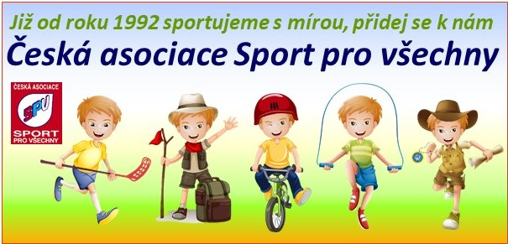

Zápis 2/2025 ze schůze Rady RC SPV Litoměřicka
ze dne 8.4.2025 v Litoměřicích

Přítomni: dle prezenční listiny

Program :
- Zahájení, kontrola úkolů
- Příprava a hodnocení akcí roku 2025
- Různé, závěr

1. Zahájení, kontrola úkolů
- Jubilanti – Bernášková + Velitšová (75), Müllerová + Kühnová (85), Řezáčová (65), Trčová (45)
- Finance – startovné nebudeme vybírat. Příjem od Ú KASPV – VH schválila 30,- Kč/osobu z 1. vlny plateb (k 15.3.2025).
- evidence členů k 15.3. 2025 + následné platby dle vygenerovaných podkladů – splněno mimo Správná parta . Celkem máme 421 členů (Litochovice 19, Slavoj LTM 44, Pokratice 210, Štětí 146 a Správná Parta 2). Celkem za region minus 145 členů. Problém Slavoj Litoměřice – je bez dětí a Správná parta – 2 členové !

2. Příprava a hodnocení akcí roku 2024
VH Ú KASPV 26.3.2025 od 16 hodin v OC Labe v Ústí n/L: Účast – Živcová, Hrkal omluven-nemoc. Práci ukončili Dubina+Šárová, nově Kovalíková Mirka+Jarošová Zuzana (sekretář+ekonom), sídlo Obrnice. Info k sestavám SG, letní slavnosti dospělých, pódiovkách a reprezentaci v zahraničí. Na VH ČASPV 8.5.2025 v Nymburce nominován Hrkal, Kovalíková a Trubač.
22.3.2025 (sobota) - Zimní soutěž PD + SG přípravka ve Štětí – 23 dětí (18 Štětí, 5 Pokratice) – skvělá akce, bohužel již jen 2 odbory mají předškoláky a cvičí základy gymnastiky
29.3.2025 (sobota) - Gymnastika region ve Štětí – 26 závodnic, z toho 11 z Trampolín LTM, skvělá akce
Za obě akce dík zejména Líbě Votočkové a všem „Štětským“
5.4.2025 Gymnastika kraj v Chomutově – dobrá reprezentace 12 děvčat ze Štětí. 1. místo Naimanová (SŽ.III) a Šťastná (SŽ.IV). 2. místo Homoliaková (MŽ.I) a 3. místo Málková (SŽ.IV). Velké blahopřání a držíme palce do Doubí na republikovou soutěž. Doprava do Chomutova zabezpečena krajem. Na republiku nominováno 6 závodnic.
17.5.2025 (sobota) Soutěž MS bude pro RC v Litoměřicích v objektu Zahrady Čech a přilehlých bývalých kasárnách – rozpis připraví Živcová. Zázemí bude opět v klubovně TOM včetně doprovodných soutěží, zabezpečuje Katka Kuderová,
16-18.5.2025 Gymnastika republika v Doubí – DOPRAVA ? domluvit s Mirkou Kovalíkovou. Jak to bude s placením ?
24.5.2025 - Dokola kolem ve Štětí – Votočková pošle leták,
30.5. – 1.6.2025 sraz mládeže ÚK + MS - autokemp Prunéřov (viz pozvánka), Cena 1.190/1.240,- Kč (do/od 12 let věku), úhrada do 30.4.2025. Z Ltm pojede 14 dětí,
31.5.2025 – Den dětí na koupališti v Litoměřicích – spoluorganizace SPV Pokratice,
29.8.2025 – Senioři seniorům na koupališti v Litoměřicích – senioři SJ Ltm a Pokratic,
Výlet SPV 13.9.2025 na Bořeň organizuje kraj.

Termínová listina centrálních akcí na rok 2025 je zveřejněna na webových stránkách ČASPV na https://www.caspv.cz/cz/kalendar-akci/terminova-listina-centralnich-akci/

- Různé, závěr
- pište články do našeho časopisu Pohyb je život o vaší činnosti. Starší časopisy najdete na http://www.caspv.cz/cz/casopis/
- sdělení ČASPV je na http://www.caspv.cz/cz/o-nas/dokumenty/sdeleni-caspv/ nebo také v mailech
- YouTube kanál ČASPV je na https://www.youtube.com/channel/UCFFe_zinRjDWd8n9yX6BuWA
- Facebook na https://www.facebook.com/CeskaAsociaceSportProVsechny/
Pojištěni nově :
- Základní pojištění úrazu sportovců je od 1. února 2025 nově sjednáno s pojišťovnou UNIQA (stačí pro členy ČASPV)
- Doplňkové pojištění úrazu s pojišťovnou Colonnade (možnost připojištění pro rizikové sporty)
- Pojištění obecné odpovědnosti za újmu způsobenou činností trenéra či cvičitele u pojišťovny Allianz
Více o pojištění na https://www.olympijskytym.cz/pojisteni-cov

Příští schůze RCSPV Litoměřicka se bude konat 3.6.2025 od 16:15 v klubovně TJ Sokol Pokratice.
Jan Hrkal v. r.
Předseda RC SPV

